**ÔN TẬP KIỂM TRA GIỮA KÌ HK 2**

Họ tên:…………………………………………

Lớp:…..

**MÔN: SỬ ĐỊA 7 NH:2022-2023**

**A. TRẮC NGHIỆM:**

**1. LỊCH SỬ:**

**Câu 1.** **Bộ luật thành văn đầu tiên của nước ta là:**

A. Hình thưB. Gia LongC. Hồng ĐứcD. Cả 3 đều sai

**Câu 2. Vì sao nhà Lý dời đô từ Hoa Lư về Thăng Long?**

A. Thăng Long gần Đình Bảng, quê cha đất tổ của họ Lý.

B. Địa thế Thăng Long đẹp hơn Hoa Lư.

C. Đóng đô ở Hoa Lư, các triều đại không kéo dài được.

D. Thăng Long ở vị trí trung tâm, có điều kiện thuận lợi để trở thành trung tâm chính trị, kinh tế và văn hóa của một quốc gia độc lập.

**Câu 4. Nơi nào được coi là trường học đầu tiên của quốc gia Đại Việt?**

A. Chùa Trấn Quốc. B. Văn Miếu C. Chùa Một Cột D. Quốc Tử Giám.

**Câu 5. Ai đã nhường ngôi cho Trần Cảnh?**

A. Lý Bí B. Lý Thường Kiệt C. Lý Chiêu Hoàng D. Lý Thánh Tông

**Câu 6. Bộ máy nhà nước thời Trần được tổ chức theo chế độ nào?**

A. Trung ương tập quyền. C. Phong kiến phân quyền.

B. Vua nắm quyền tuyệt đối. D. Vừa trung ương tập quyền vừa phong kiến phân quyền.

**Câu 8. Biểu hiện chứng tỏ Nho giáo ngày càng phát triển ở thời Trần là:**

A. Các nhà nho được bổ nhiệm những chức vụ quan trọng trong bộ máy nhà nước.

B. Các nhà nho được tham dự các buổi thiết triều.

C. Các nhà nho được nhiều bổng lộc.

D. Các nhà nho được phụ trách công việc ngoại giao.

**Câu 9.** **“Ngụ binh ư nông” có nghĩa là gì?**

A. Khuyến khích sản xuất nông nghiệp. C. Những ưu đãi cho quân lính.

B. Bảo vệ vua, bảo vệ kinh thành. D. Gửi quân ở nhà nông.

**Câu 10.** **Nhà Tống lợi dụng cơ hội nào để lăm le xâm lược Đại Cồ Việt?**

A. Đại Cồ Việt đang rơi vào tình trạng “loạn 12 sứ quân”.

C. Triều Đinh lục đục, chia rẽ; vua Đinh Toàn còn nhỏ tuổi.

B. Đất nước rối ren, Lê Hoàn đảo chính lật đổ nhà Đinh.

D. Triều đình suy tôn Lê Hoàn lên ngôi vua thay cho vua Đinh.

**Câu 11.** **Câu nói: “Ngồi yên đợi giặc, không bằng đem quân đánh trước để chặn thế mạnh của giặc” là của ai?**

A. Lý Nhân Tông. B. Lý Thường Kiệt.C. Trần Thủ Độ. D. Trần Quốc Tuấn.

**Câu 12.** **Công trình kiến trúc nổi tiếng của nhân dân Đại Việt dưới thời Lý là**

A. chùa Diên Hựu.B. thành Tây Đô. C. chùa Thiên Mụ. D. thành Phú Xuân.

**Câu 13: Thầy giáo tiêu biểu thời Trần:**

A. Lê Văn Hưu B. Nguyễn Hiền C. Chu Văn An D. Trần Nguyên Đán

**Câu 14.** **Kế sách nào đã được nhà Trần sử dụng trong cả 3 lần kháng chiến chống quân Mông – Nguyên (thế kỉ XIII)?**

A. Vườn không nhà trống.B. Tiên phát chế nhân.

C. Vây thành, diệt viện. D. Đóng cọc trên sông Bạch Đằng.

**Câu 15.** **Ai là tác giả của câu nói nổi tiếng: “Đầu thần chưa rơi xuống đất, bệ hạ chớ có lo gì”?**

A. Trần Thái Tông. B. Trần Thủ Độ.C. Trần Hưng Đạo. D. Trần Nhân Tông.

**Câu 16.** **Tổng chỉ huy các lực lượng kháng chiến chống quân Nguyên năm 1285 và năm 1287 – 1288 của nhà Trần là:**

A. Trần Thái Tông. B. Trần Thủ Độ**.** C. Trần Hưng Đạo. D. Trần Nhân Tông.

**Câu 17.** **Để khích lệ tinh thần chiến đấu của các binh sĩ, Hưng Đạo vương Trần Quốc Tuấn đã viết ra tác phẩm nào?**

A. Binh thư yếu lược. B. Bình Ngô đại cáo. C. Hịch tướng sĩ. D. Nam quốc sơn hà.

**Câu 18. Địa danh lịch sử nào được đề cập đến trong câu đố sau:**

***“Sông nào nổi sóng bạc đầu,***

***Ba phen cọc gỗ đâm tàu xâm lăng?”***

A. Sông Như Nguyệt. B. Sông Thu Bồn. C. Sông Bạch Đằng. D. Sông Bến Hải.

**2. ĐỊA LÍ:**

**Câu 19. Các loại khoáng sản kim loại quý như vàng, kim cương phân bố ở khu vực nào của châu Phi?**

A. Bắc Phi. B. Đông Phi. C. Nam Phi.D. Tây Phi.

**Câu 20. Kiến trúc nào sau đây được coi là kì quan thế giới còn tồn tại đến ngày nay ở châu Phi?**

A. Vườn treo. B. Tháp nghiêng. C. Kim tự tháp Gi-gia.D. Đấu trường La Mã.

**Câu 21. Khu vực nào của châu Phi chịu ảnh hưởng nặng nề nhất của nạn đói?**

A. Nam Phi. B. Phía nam Xa-ha-ra.C. Trung Phi. D. Bắc Phi.

**Câu 22. Châu Mỹ nằm hoàn toàn ở?**

A. Bán cầu bắc. B. Bán cầu nam. C. Bán cầu tây. D. Bán cầu đông.

**Câu 23. Châu Mỹ còn được gọi với tên gọi nào sau đây?**

A. Thế giới mới. B. Tân thế giới. C. Thế giới phẳng. D. Thế giới tách biệt.

**Câu 24**. **Châu Mỹ được nhà thám hiểm nào phát hiện ra?**

A. Ma-gien-lăng. B. Mac-cô-pô-lô. C. C.Cô-lôm-bô. D. Vas-cô Đờ-ga-ma.

**Câu 25. Hệ quả địa lí của việc phát kiến ra châu Mỹ là?**

A. Khẳng định dạng hình cầu của Trái Đất.C. Tìm thêm được nơi sinh sống mới cho con người.

B. Tìm thêm được châu lục mới. D. Khai thác được nhiều tài nguyên.

**Câu 26. Địa hình núi thấp và núi trung bình nằm ở phía nào của Bắc Mỹ?**

A. Phía tây. B. Phía đông.C. Phía bắc. D. Phía nam

**Câu 27.** **Miền núi cao ở Bắc Mỹ kéo dài bao nhiêu km?**

A. 9000 km. B. 6000 km. C. 8000 km. D. 7000 km.

**Câu 28.** **Khí hậu cực và cận cực của Bắc Mỹ phân bố ở khu vực nào?**

A. từ 300B trở lên vùng cực. C. từ 230B trở lên vùng cực.

B. từ 600B trở lên vùng cực.D. từ 350B trở lên vùng cực.

**Câu 29. Hệ thống sông lớn nhất Bắc Mỹ là?**

A. Sông Ma-ken-di. B. Sông Ri-ô Gran-đê. C. Sông Mit-xi-xi-pi.D. Sông Nen-sơn.

**Câu 30.** **Thành phần dân cư nào ở Bắc Mỹ có vai trò quan trọng trong sự phát triển kinh tế, văn hóa và tạo ra nhiều ảnh hưởng đến đời sống xã hội?**

A. Người Tây Ban Nha. B. Người Anh-điêng. C. Người bản địa. D. Người nhập cư.

**Câu 31.** **Việc khai thác quá mức cùng với lượng chất thải rất lớn trong sản xuất nông nghiệp, công nghiệp và sinh hoạt là nguyên nhân gây ô nhiễm?**

A. Tài nguyên đất. B. Không khí. C. Nguồn nước. D. Biến đổi khí hậu.

**Câu 32. Trung tâm kinh tế Van-cô-vơ thuộc quốc gia nào?**

A. Ca-na-đa. B. Hoa Kỳ. C. Mê-hi-cô. D. Bra-xin.

**Câu 33.** **Trung và Nam Mỹ không bao gồm?**

A. Eo đất Trung Mỹ. B. Lục địa Nam Mỹ. C. Hệ thống núi Cooc-đi-e. D. Quần đảo Ăng-ti.

**Câu 34.** **Dân cư Trung và Nam Mỹ bao gồm?**

A. Người Anh-điêng, người Âu, người Phi. C. Người Anh-điêng, người Âu.

B. Người bản địa, người nhập cư, người lai. D. Người Anh-điêng.

**Câu 35.** **Trung và Nam Mỹ có nền văn hóa Mỹ Latinh đặc sắc, phong phú là do?**

A. Có nhiều thổ dân da đỏ sinh sống. C. Kết hợp văn hóa Á và Âu.

B. Kết hợp các nền văn hóa trên thế giới với nền văn hóa bản địa. D. Kết hợp văn hóa Phi và Âu.

**Câu 36.** **Tỉ lệ dân thành thị năm 2020 của Trung và Nam Mỹ là?**

A. 60%. B. 80%. C. 70%. D. 90%.

**B. TỰ LUẬN:**

Câu 1: **Cho biểu đồ nhiệt độ và lượng mưa của hai trạm khí tượng sau:**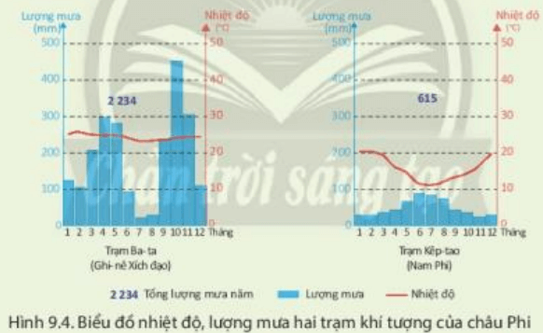

a. Dựa vào hình 9.4, cho biết hai trạm khí tượng trên thuộc đới khí hậu nào?

b. Ở mỗi trạm khí tượng, em hãy cho biết:

- Nhiệt độ tháng cao nhất, nhiệt độ tháng thấp nhất; vào những tháng nào?

- Tổng lượng mưa năm, tháng có lượng mưa cao nhất, tháng có lượng mưa thấp nhất.

**Câu 2. Dựa vào hình 16.3 bên dưới, em hãy:**

a. Liệt kê tên các đai thực vật từ thấp lên cao ở hai bên sườn đông và sườn tây của dãy An- đét.

b. Cho nhận xét.

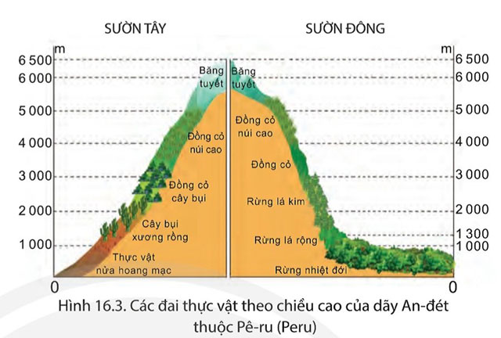

**Câu 3: Hãy điền các trận đánh tiêu biểu vào các ô trống tương ứng với từng cuộc kháng chiến sau:**

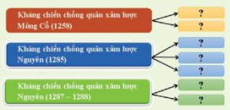

ĐÁP ÁN:

**Câu 4:** Vì sao Lý Công Uẩn quyết định dời đô từ Hoa Lư về Đại La và cho biết  ý nghĩa của hành động đó?

**---- HẾT----**